PROTOTIPAÇÃO DE UMA CLÍNICA ODONTOLÓGICA INFANTIL
TRABALHO DE FACULDADE ANÁLISE E DESENVOLVIMENTO DE SISTEMAS- 3°SEMESTRE.
SOFTWARE USADO-FIGMA
SOMENTE PARA FINS ACADÊMICOS
AUTOR: GABRIEL PIAUILINO MAIA



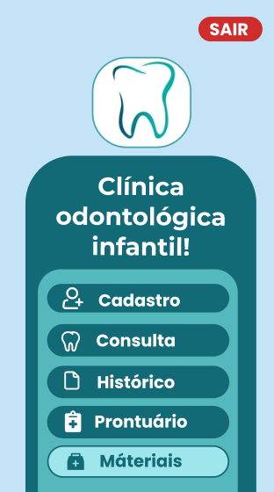

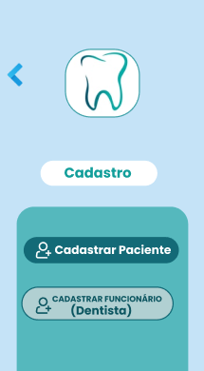
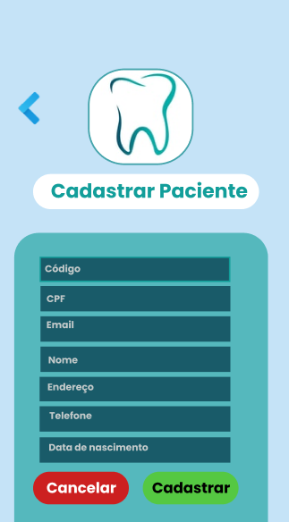

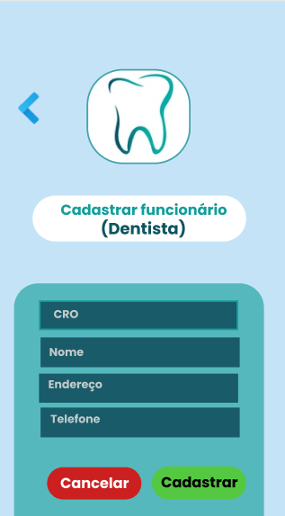

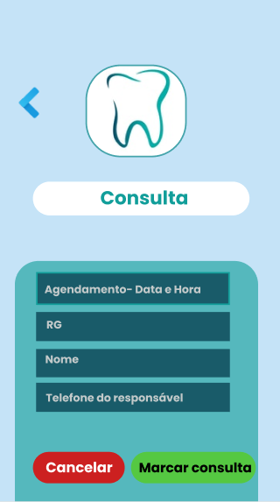

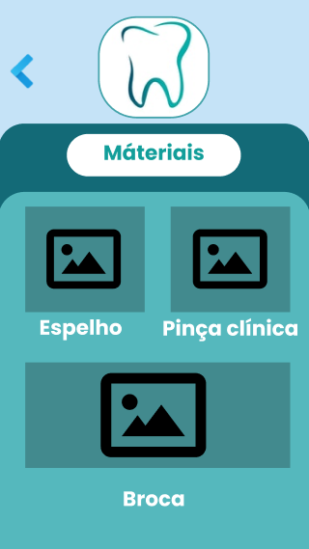

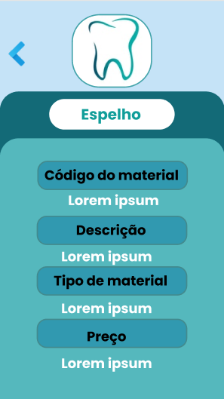
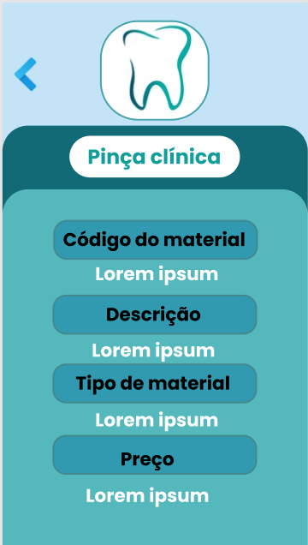

]

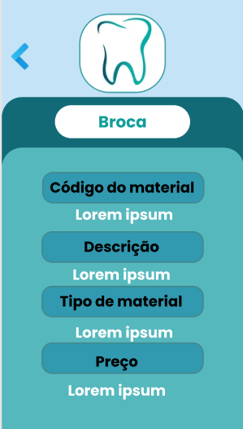

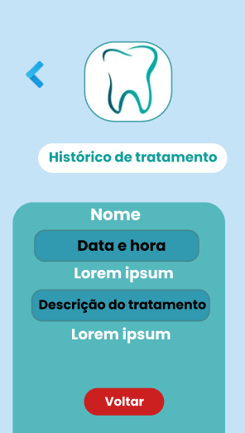
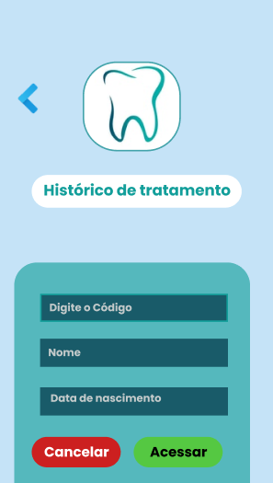

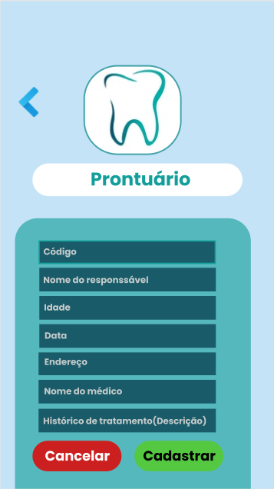

Referências

Imagem do logo:
Foto de stock gratuita sobre cuidado bucal, dental, dentista (pexels.com)
Ícones: plugin figma.
Imagem do botão voltar:
Icons8-voltar-48.png
(link)
<a target="_blank" href="https://icons8.com.br/icons/set/back">Voltar icon</a> ícone por <a target="_blank" href="https://icons8.com.br">Icons8</a>
(Html incorporado)
<img src="https://img.icons8.com/fluent/48/000000/back.png"/>

